Szafa grzewcza - niezastąpiona w dużej gastronomii
Organizacja ogromnych bankietów czy licznie odwiedzanych konferencji jest wyzwaniem szczególnie dla pracowników kuchni. Ci najczęściej mają do dyspozycji sprzęt, który ułatwi im zadanie - taki jak <strong>szafa grzewcza</strong>.

Szafa grzewcza - kiedy rozważyć jej zakup?
Komu przyda się szafa grzewcza?

Wśród setek restauracji, knajp i barów mlecznych są także i te, które na co dzień muszą się mierzyć z dużymi wyzwaniami, takimi jak konferencje, bankiety czy imprezy firmowe. W czasie takich wydarzeń szczególnie ważna jest efektywna obsługa gości - a tych jest przecież przy takich okazjach bardzo dużo. Mając do dyspozycji tylko zespół kucharzy, nawet bardzo doświadczonych, trudno byłoby płynnie podawać kolejne dania do stołu bez martwienia się, że część z nich zdążyła ostygnąć. To zmartwienie może jednak szybko zniknąć pod warunkiem, że w kuchni czeka choć jedna szafa grzewcza!

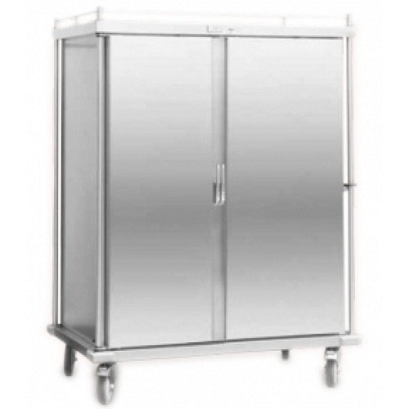
Jakie zalety ma szafa grzewcza?

To niepozorne, przypominające zwykłą garderobę urządzenie sprawia, że wcześniej przygotowane potrawy nie stracą swojego smaku, zapachu, a przede wszystkim nie wystygną. Szafa grzewcza może pomieścić w sobie dziesiątki gotowych dań, które będą utrzymywane w odpowiedniej temperaturze aż do momentu, kiedy wszystkie naraz powędrują na salę w rękach profesjonalnych kelnerów. Wybór tego urządzenia jest równie prosty, co jego obsługa. Na stronie active-company.pl znajdziesz dziesiątki szaf grzewczych w różnych rozmiarach, z których będziesz mógł wybrać tę, która najlepiej pasuje do Twojej kuchni!

